Ehangu Ysgol y Deri – Trosolwg Cynaliadwyedd

Fel rhan o'r Rhaglen Cymunedau Dysgu Cynaliadwy mae ISG yn gweithio gyda Chyngor Bro Morgannwg ar hyn o bryd i Ehangu Ysgol y Deri ar gyfer cyfleuster ychwanegol i 150 o ddisgyblion i'w leoli ar safle Cosmeston i ateb y galw am addysg arbennig yn y dyfodol.

Er mwyn mynd i'r afael ag ymrwymiad y cynghorau i leihau carbon ac ymateb i'r argyfwng hinsawdd, mae'r ysgol wedi'i chynllunio i fodloni safonau Rhagorol BREEAM, rhoi Carbon Sero Net ar waith, carbon ymgorfforedig isel, cynnydd cadarnhaol net mewn bioamrywiaeth a lleihau dwysedd carbon gweithrediadau'r safle.

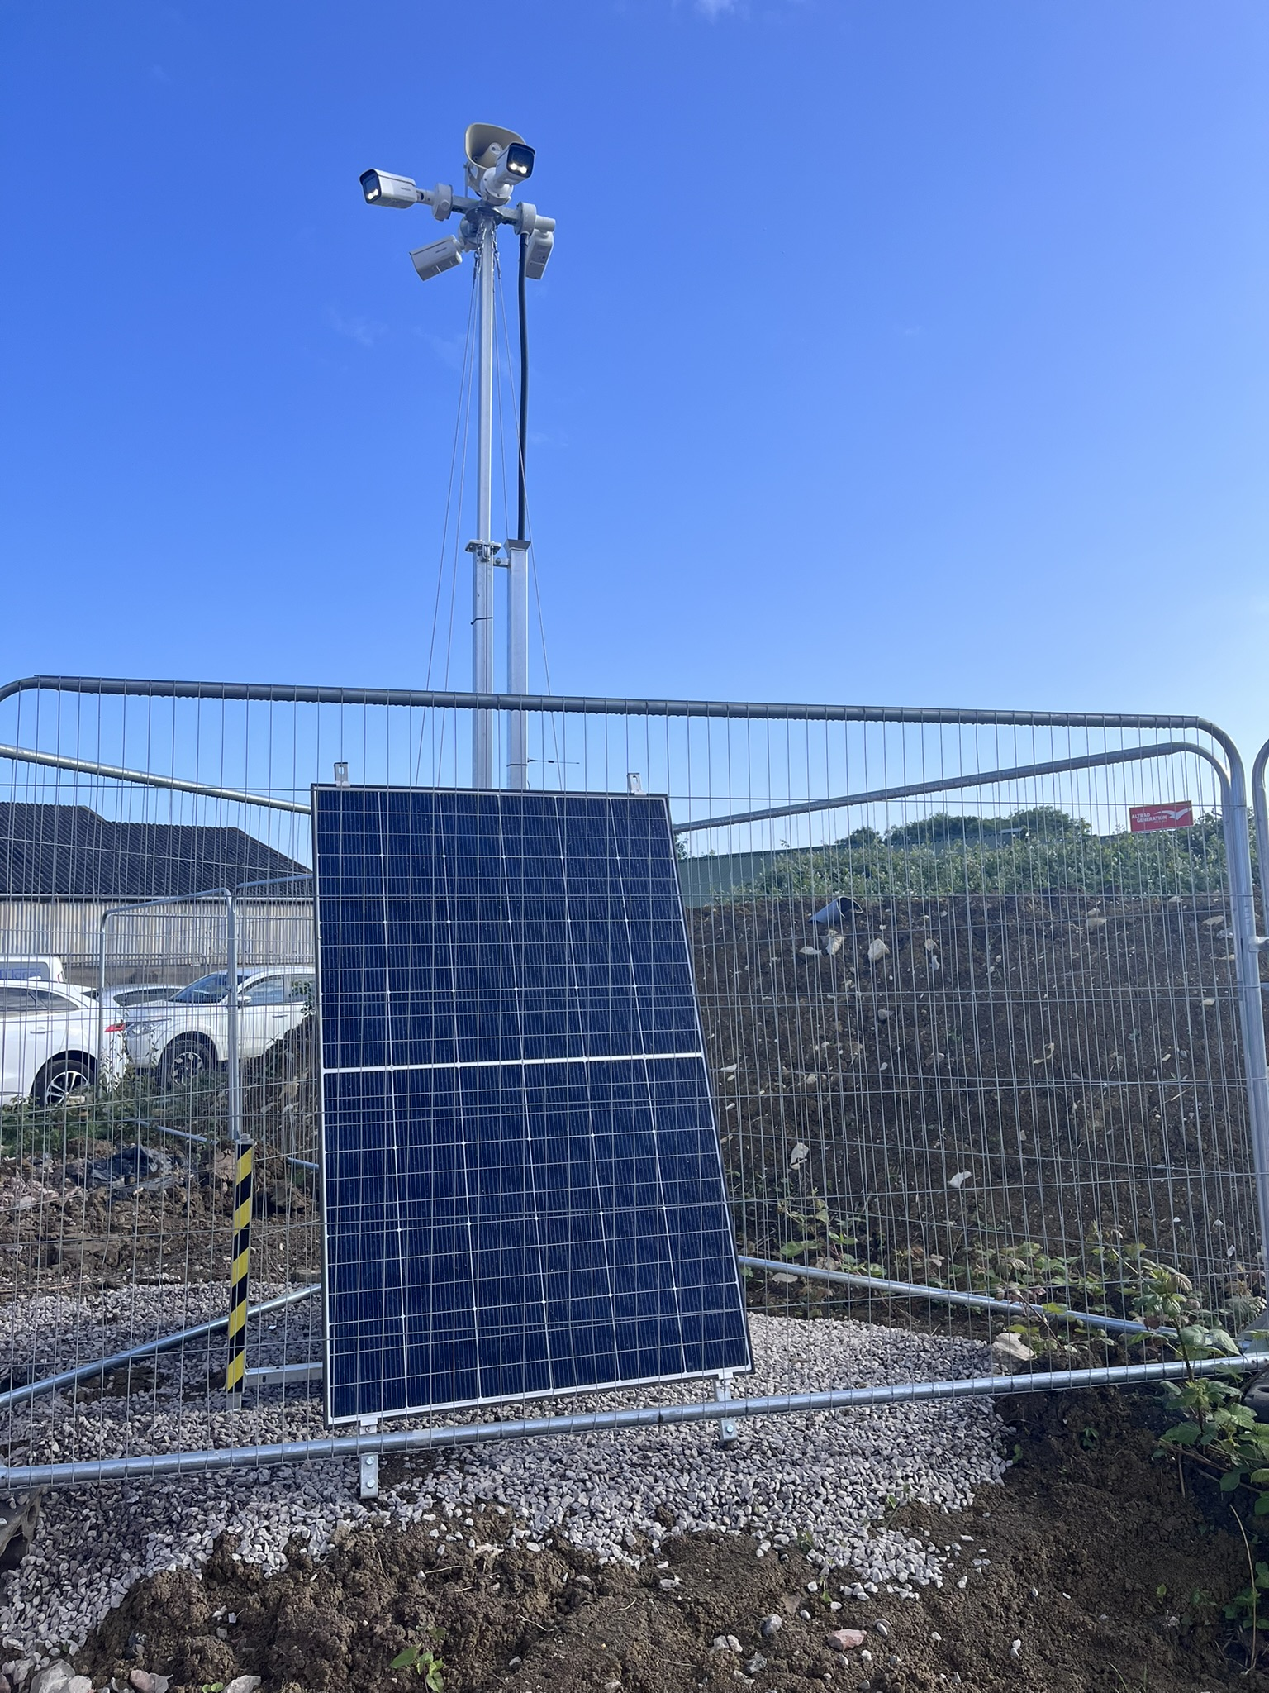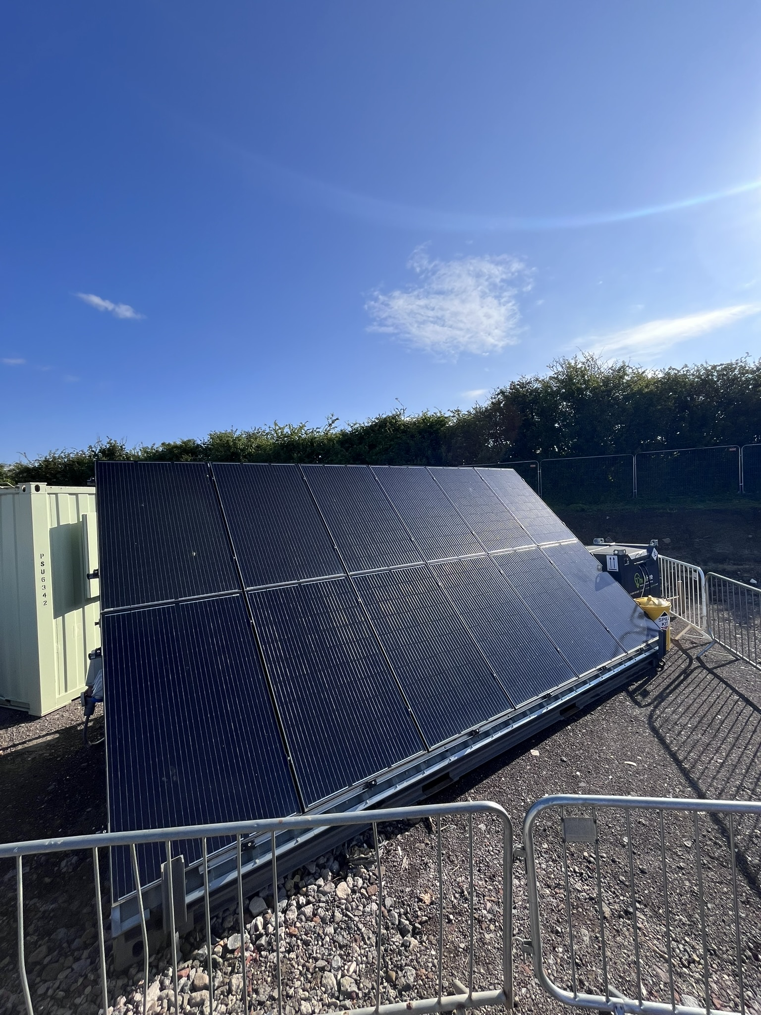

Rhoi Carbon Sero Net ar waith

Dilynodd y tîm dylunio ofynion UKGBC a meincnodau LETI fel rhan o'i strategaeth sero net i sicrhau'r gwerthoedd gorau posibl ar gyfer effeithlonrwydd ffabrig adeiladu, pontio thermol, effeithlonrwydd pŵer a hefyd ystyried cydbwysedd golau dydd a gorboethi, cysgodi allanol, ffenestri agored a defnydd cyffredinol o ynni.

Er mwyn helpu i werthuso ehangu Ysgol Y Deri, crëwyd model thermol 3D cymhleth a oedd yn ystyried perfformiad ffabrig yr adeilad – y waliau, y ffenestri, drysau, y to a'r llawr. Yna modelodd llwythi planhigion ac effeithlonrwydd ar gyfer gwresogi, awyru a goleuo. Ar ôl hyn, ystyriwyd defnyddio technolegau carbon isel neu ddi-garbon fel defnyddio ynni adnewyddadwy ac yna ar ôl cwblhau'r adeilad, mae'r modelu'n edrych ar sut y bydd yr adeilad yn cael ei ddefnyddio - mae'n edrych ar y ffordd y bydd y meddianwyr yn rheoli'r systemau o fewn yr adeilad er mwyn sicrhau'r effeithlonrwydd gorau posibl. Mae'r dyluniad hefyd yn ystyried senarios hinsawdd yn y dyfodol.

Bydd ISG yn gweithio gyda'r ysgol i ddysgu'r disgyblion a'r staff am gynaliadwyedd mewn dylunio ac i'r dysgwyr gymryd rhan yn y gwaith o gynllunio a chyflwyno'r ysgol

Carbon Ymgorfforedig

Mae lleihau carbon ymgorfforedig y prosiect yn sbardun allweddol gyda tharged ffigwr carbon ymgorfforedig o <600kgCo2e/m2, sy’n 20% yn is na gofyniad Llywodraeth Cymru. Mae canran uchel y cynnwys wedi'i ailgylchu wedi'i nodi o fewn deunyddiau adeiladu allweddol fel y concrit a'r rebar gyda phren a ddefnyddir o fewn y cladin. Mae pob agwedd ar y prosiect yn cofleidio ffyrdd o gyfyngu ar y carbon ymgorfforedig. Mae llafur a deunydd lleol yn cael eu defnyddio lle y bo'n bosibl i gyfyngu ar allyriadau trafnidiaeth, gyda thargedau pennaf y diwydiant ar gyfer y defnydd o ynni a gwastraff. Bydd deunyddiau gormodol gan gynnwys pren yn cael eu hailddefnyddio neu eu rhoi i elusennau lleol.

Bydd yr holl ddeunyddiau a ddefnyddir yn yr adeilad i'r lefelau uchaf o gyrchu cyfrifol gan gynnwys BES6001 a / neu Ddatganiadau Cynnyrch Amgylcheddol a FSC/PEFC. Bydd deunyddiau wedi'u hailgylchu neu eu hailddefnyddio yn cael eu blaenoriaethu gydag isafswm targed cyffredinol o 15% ar draws y gwaith adeiladu cyfan.

Mentrau cynaliadwy ar y safle

Arloesodd tîm y prosiect gan ddefnyddio Solartainer a batris storio gyda generadur hybrid ar y safle fel rhan o'r gosodiad safle dros dro. Cafodd hyn ei gaffael gan ThinkHire sy'n cynnig dangosfwrdd cwmwl ar gyfer olrhain defnydd ac arbedion. Trwy ddefnyddio'r pŵer solar a sefydlwyd, rydym wedi llwyddo i arbed 563kWh hyd yn hyn. Mae camerâu diogelwch pŵer solar hefyd wedi'u gweithredu o amgylch y safle gyda'r cabanau safle dros dro hefyd yn cael eu pweru gan solar ffotofoltäig.

Mae'r ddelwedd isod yn dangos y defnydd wythnosol o solar a batri i bweru swyddfa'r safle a lles:

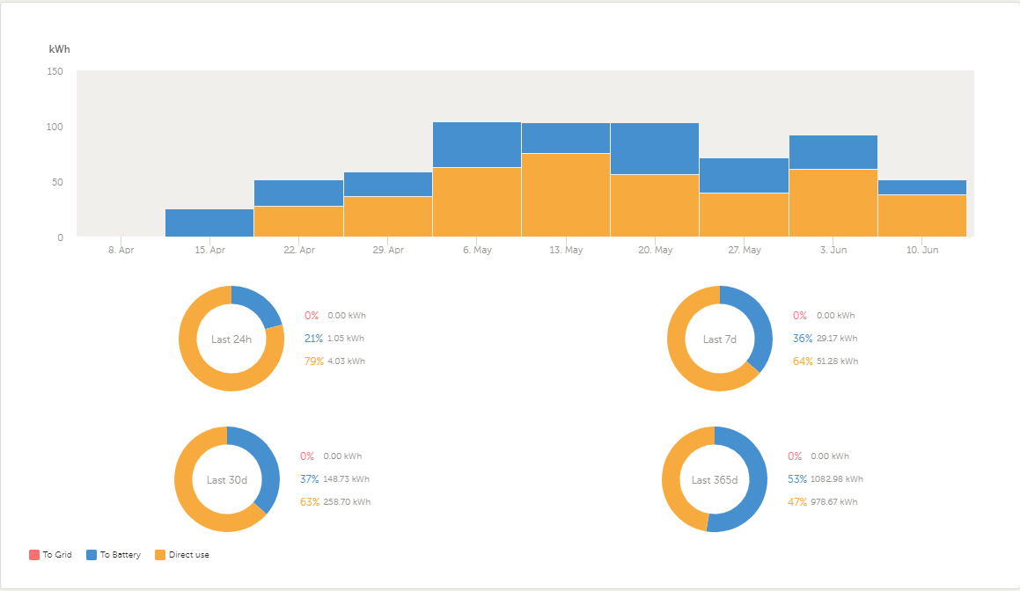

Mae'r holl danwydd sy'n cael ei gaffael gan ISG a ddefnyddir ar gyfer generaduron a phlanhigion yn olew llysiau hydrodrin (HVO) fel safon ar draws ein safleoedd. Gall HVO gynnig hyd at **90% o leihad mewn allyriadau carbon** o'i gymharu â disel ac mae’n ffurfio rhan hanfodol o bolisi amgylcheddol a thargedau strategol. Ochr yn ochr â hyn, rydym yn annog ein hisgontractwyr i ddefnyddio HVO a ffatri drydan neu hybrid trwy gydol y prosiect.

Ecoleg a Bioamrywiaeth:

Fel rhan o'r cynllun, cynigiwyd i Fort Road, sy'n ffinio â’r safle, gael ei ehangu i ddarparu ar gyfer mynediad i gerbydau. Yn dilyn hynny, byddai rhywfaint o golled i'r ffin ddeheuol, gan gynnwys y gwrychoedd ffin. Nododd gwaith arolwg ecolegol y gwrych hwn fel rhywogaeth sy'n gyfoethog ac yn cael ei defnyddio gan amrywiaeth o ffawna gwarchodedig neu nodedig fel arall gan gynnwys adar sy'n nythu, ystlumod sy’n chwilota/cymudo a mamaliaid bach eraill.

Felly, roedd angen ystyried cynnal cysylltedd cynefinoedd ac adnoddau ar gyfer y rhywogaethau hyn fel rhan o'r cynigion datblygu. Diwygiwyd y cynllun i osgoi unrhyw golled net o gynefin trwy drawsleoli'r gwrych ffin ddeheuol (tua 779m2 o ran maint) mewn mannau eraill yn ffiniau'r safle.

I ddechrau, cafodd y darn o wrychoedd i'w drawsleoli ei goedlannu gan ddefnyddio offer llaw yn unig ac o dan oruchwyliaeth ecolegol uniongyrchol, gyda chwiliadau llaw/blaen bys i nodi unrhyw nythod a ymgymerir fel rhan o'r gweithrediad hwn. Yna dechreuwyd trawsleoli'r gwrychoedd ym mis Rhagfyr, gyda'r gwaith hwn yn cael ei wneud eto dan oruchwyliaeth uniongyrchol yr ecolegydd. Yn ogystal â'r broses o drawsleoli gwrychoedd, darparwyd tua 800m2 o blannu prysgwydd newydd ar y safle hefyd, gan ddarparu enillion net mewn cynefin pathewod addas yn yr hirdymor.

Cadarnhaodd archwiliad ôl-drawsleoli gan yr ecolegydd fod y trawsleoliad yn llwyddiannus, ac ers hynny mae'r gwrychoedd wedi ymsefydlu.

Mae bioamrywiaeth leol wedi'i gynnwys yn ofalus yn y dyluniad a bydd yn cael ei wella drwy osod to gwyrdd, gosod blychau adar ac ystlumod a gwestai chwilod, gyda phlannu coed ychwanegol, blodau gwyllt a nodweddion SDCau gan sicrhau y bydd yr adeilad yn rhoi mynediad i'r disgyblion a'r gymuned ehangach i fannau gwyrdd o ansawdd uchel.